МІНІСТЕРСТВО ОСВІТИ І НАУКИ УКРАЇНИ
НАЦІОНАЛЬНИЙ ТЕХНІЧНИЙ УНІВЕРСИТЕТ УКРАЇНИ
«КИЇВСЬКИЙ ПОЛІТЕХНІЧНИЙ ІНСТИТУТ ІМЕНІ ІГОРЯ СІКОРСЬКОГО»
Факультет інформатики та обчислювальної техніки
Кафедра інформатики та програмної інженерії

Звіт
з лабораторної роботи №7 з дисципліни
«Методи та технології штучного інтелекту»

«Знаходження мінімуму та максимуму функцій за допомогою генетичних алгоритмів»

Перевірив:  Шимкович В.М. | Виконав:  студент 3 курсу  групи ІП-11 ФІОТ  Прищепа В.С.

Київ-2023
Лабораторна робота №7
Знаходження мінімуму та максимуму функцій за допомогою генетичних алгоритмів

Мета роботи: Знайти мінімум (мінімізація) і максимум (максимізація) функцій одно- і двох змінних за допомогою генетичних алгоритмів.

Завдання:
1. Знайти мінімум функції однієї змінної за варіантом з таблиці Б. 2. Знайти максимум функції двох змінних за варіантом з таблиці Б. 3. Оформити та здати звіт по лабораторній роботі.

Варіант 74 = 14
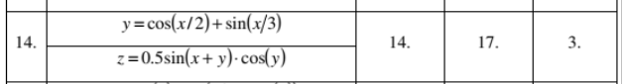
Хід роботи:
Визначимо результати, що мають бути в нас:
import numpy as np
import random
import matplotlib.pyplot as plt

# Functions
def yfunction(fx):
return np.cos(fx / 2) + np.sin(fx / 3)
def zfunction(fx, fy):
return 0.5 * np.sin(fx + fy) * np.cos(fy)

# Initial preparations
x = np.linspace(-20, 20, 400)
Yvals = yfunction(x)
y = np.linspace(-20, 20, 400)
X, Y = np.meshgrid(x, y)
Z = zfunction(X, Y)
real_min_yfunction = np.min(Yvals)
real_max_zfunction = np.max(Z)
print("Expected results: ")
print("Expected y minimal value: ", real_min_yfunction)
print("Expected z maximal value: ", real_max_zfunction)

Результат:
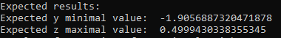
Створимо генетичний алгоритм для пошуку максимуму/мінімуму функції:
#Genetic algorithm for searching max/min
class GeneticAlgorithm:
def __init__(self, func, vars_am, bounds, pop_size=100, mut_rate=0.01, gens=100, search_max=True):
self.func = func
self.vars_am = vars_am
self.bounds = bounds
self.pop_size = pop_size
self.mut_rate = mut_rate
self.gens = gens
self.search_max = search_max

def create_individual(self):
return [random.uniform(*bound) for bound in self.bounds]

def create_population(self):
return [self.create_individual() for _ in range(self.pop_size)]

def fitness(self, individual):
return self.func(*individual)

def selection(self, population):
fitnesses = [self.fitness(individual) for individual in population]
if self.search_max:
return max(zip(population, fitnesses), key=lambda lx: lx[1])[0]
else:
return min(zip(population, fitnesses), key=lambda lx: lx[1])[0]

def crossover(self, parent1, parent2):
child = []
for i in range(self.vars_am):
if random.random() < 0.5:
child.append(parent1[i])
else:
child.append(parent2[i])
return child

def mutation(self, individual):
for i in range(self.vars_am):
if random.random() < self.mut_rate:
individual[i] = random.uniform(*self.bounds[i])
return individual

def execute_ga(self):
population = self.create_population()
for _ in range(self.gens):
new_population = []
for _ in range(self.pop_size):
parent1 = self.selection(population)
parent2 = self.selection(population)
child = self.crossover(parent1, parent2)
child = self.mutation(child)
new_population.append(child)
population = new_population
return self.selection(population)

Відшукаємо мінімум функції з однією змінною:
# Y function
print("Results of execution of genetic algorithm:")
ga_min = GeneticAlgorithm(yfunction, vars_am=1, bounds=[(-20, 20)], search_max=False)
result_min = ga_min.execute_ga()
print("x value:", result_min, "y(x) minimal value:", yfunction(*result_min))
plt.figure(figsize=(12, 6))
plt.plot(x, yfunction(x), label='y(x)')
plt.title('Graphic of y function')
plt.xlabel('x')
plt.ylabel('y(x)')
plt.grid(True)
plt.legend()
plt.show()

Маємо:
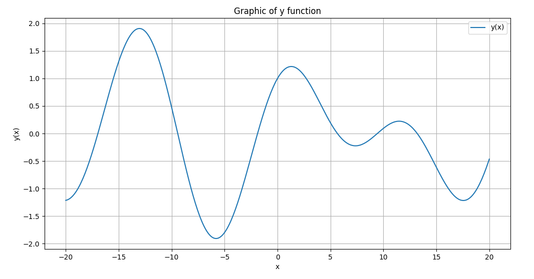
Відшукаємо максимум функції з двома змінними:
# Z function
ga_max = GeneticAlgorithm(zfunction, vars_am=2, bounds=[(-20, 20), (-20, 20)], search_max=True)
result_max = ga_max.execute_ga()
print("x and y values:", result_max, "z(x, y) maximal value:", zfunction(*result_max))
fig = plt.figure()
ax = fig.add_subplot(111, projection='3d')
ax.plot_surface(X, Y, Z, cmap='viridis', edgecolor='none')
ax.set_title('Graphic of z(x, y)')
ax.set_xlabel('X')
ax.set_ylabel('Y')
ax.set_zlabel('z(x, y)')
ax.view_init(azim=45, elev=5)
plt.show()

Результат:

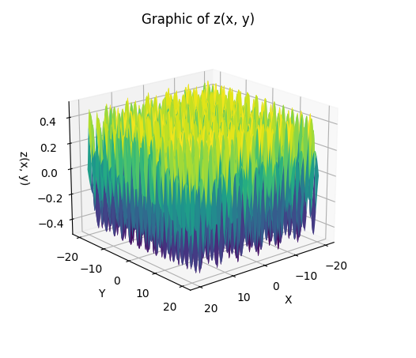
Висновок: під час виконання лабораторної роботи я виконав алгоритм пошуку максимуму/мінімуму функції за допомогою генетичного алгоритму. Код і результати виконання наведені вище.

